**PODNIKATELSKÁ ČINNOST – pojmový test**

* 1. **Co je podnikatel?**
  2. **Co je fyzická osoba?**
  3. **Co je právnická osoba?**
  4. **Spočítej!**

**Mzda: Čistá mzda:**

**Hrubá mzda:**

**Sociální pojištění Zdravotní pojištění**

**Záloha na daň**

**Výpočet:**

**Superhrubá mzda: Sociální pojištění firma Zdravotní pojištění firma**

42 000

3 000

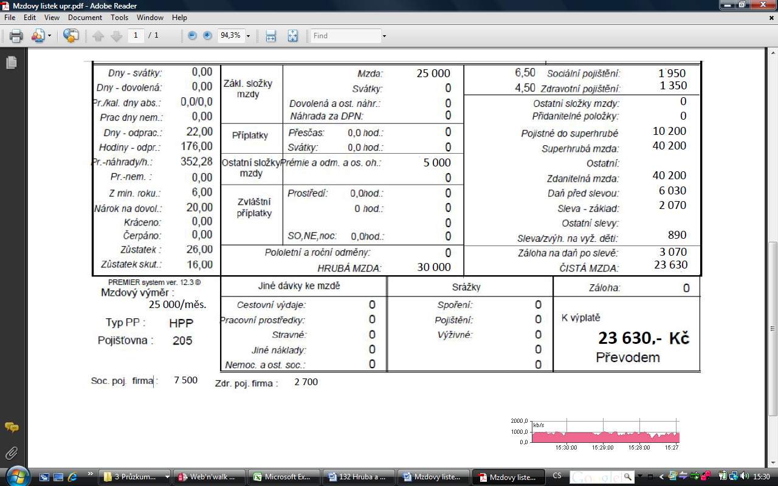

42 000

25%

9%

45 000

* 1. **Doplň!**
* **_________________** -odměnazaměstnanců rozpočtových a příspěvkových organizací a státních orgánů řídící se podle platových tříd
* **_________________** -vyjadřuje kupní sílu mezd.
* **__________________**- odměna za práci, kterou vyplácí zaměstnavatel (firma) svým zaměstnancům.
* **__________________** - skutečná odměna za práci
* **__________________ -**  *to fyzická i právnická osoba, která má právní subjektivitu.*
* **__________________ -** *fyzická osoba, která má pracovně právní způsobilost, vlastním jednáním nabývat a povinnosti plnit.*